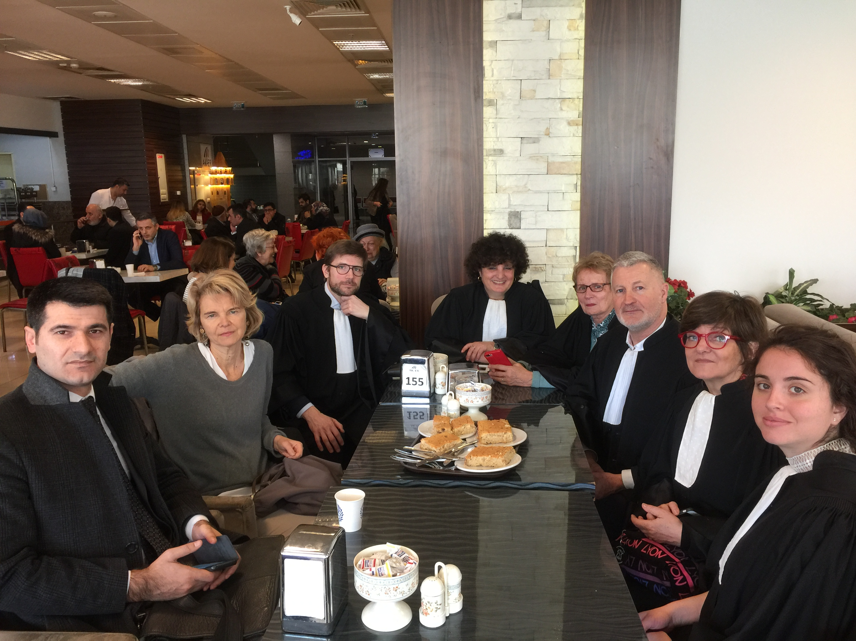

Rapport de Mission DSF-AS
Procès dit « Cabinet ASRIN »anciennement nommé « KCK2 »
Audience du 5 mars 2019 devant la 19ème Chambre de la Cour de CAGLAYAN ISTANBUL

Cette mission avait pour objet d’assurer une présence d’avocats internationaux dans le cadre d’un procès d’avocats turcs accusés depuis plus de sept ans d’avoir participé à une entreprise terroriste au seul regard de leur lien avec leur client et de l’exercice de leur profession. La procédure diligentée à leur encontre l’a été en violation des règles tant turques qu’internationales relatives à la mise en cause d’un avocat et au droit à un procès équitable. Une assimilation manifeste de l’avocat à son client apparaît dans ce dossier.

- Le Contexte

Depuis le début de cette procédure, la situation économique et politique a considérablement changé en Turquie et les atteintes à l’indépendance du système judiciaire sont de plus en plus prégnantes.Suite à la tentative de coup d’État qui s’est déroulée au mois de juillet 2016, la répression s’est considérablement accentuée et les procédures à l’encontre des avocats se sont multipliées. A ce jour, plus de 218 avocats ont été condamnés à de lourdes peines de prison depuis le 15 juillet 2016. Pour la seule année 2018, plus de 100 avocats ont été condamnés.

Le 24 juin 2018, RecepTayyipErdogan a été réélu suite à des élections présidentielles et législatives anticipées, avec des pouvoirs élargis. Parmi des réformes récentes, il est à noter :

- que le chef de l’État devient le leader de son parti ;
- il est le « Haut Conseil des Juges et des Procureurs » chargé de nommer et de destituer le personnel judiciaire ;
- il nommera dorénavant 12 des 15 membres de la Cour constitutionnelle et 6 des 13 membres du Haut conseil des juges et des procureurs. Le Parlement choisira les sept autres.

- L’Affaire

Cette procédure a débuté le 16 juillet 2012 à l’encontre de 46 avocats kurdes et turcs pour participation à une entreprise terroriste.

La KomaCivakên Kurdistan(le groupe des communautés du Kurdistan) est une organisation politique kurde émanant du PKK (Parti des travailleurs du Kurdistan) prônant une autonomie de la région dans un système fédéral. Le leader kurde Abdullah Öçalan, emprisonné et tenu à l’isolement sur l’île d’Imrali depuis le 15 février 1999, en est le président honoraire. Cette organisation est classée comme terroriste par les autorités turques.
Deux autres procès dit « KCK » ont eu lieu dont les accusés étaient des responsables politiques pour l’un et des journalistes pour l’autre.

En raison de cet aspect politique, nos confrères turcs ont choisi de rebaptiser le dossier « KCK 2 » en « Cabinet ASRIN » afin de préserver la présomption d’innocence des avocats mis en cause. Il s’agit du nom du cabinet d’avocats dont neuf des accusés étaient membres, les autres venant de différents cabinets situés dans toute la Turquie.

Les 46accusés dans ce dossier sont :
- 2 conducteurs ;
- 1 secrétaire ;
- 1 journaliste ;
- 41 avocats ayant été les avocats d’Abdullah Öçalan et (sauf pour un) ayant été en contact direct avec lui à ce titre ;
- 1 avocat étant un homonyme d’un avocat d’Öçalan.

Il leur est reproché d’avoir, dans le cadre de leur fonction d’avocat, servi de messagers et d’avoir participé à une entreprise terroriste.

Les avocats accusés ont activement nié avoir participé ou collaboré de quelque manière que ce soit à une organisation ou association illégale. Ils ont revendiqué avoir exercé leur profession dans le strict respect de la législation et des règles déontologiques en vigueur et ont dénoncé l’illégalité/l’inexistence des preuves produites au dossier, dont des écoutes téléphoniques irrégulières.

La régularité même de la procédure diligentée à leur encontre a été contestée dans la mesure où les règles spécifiques à la mise en cause d’un avocat, prévues tant par le Code de procédure pénale turc que par le règlement du Barreau, n’ont pas été respectées (absence d’information préalable du ministre de la Justice, perquisitions irrégulières des cabinets, violation de la présomption d’innocence et des droits de la défense).

- La Procédure

La procédure s’est initialement déroulée devant une juridiction spéciale anti-terroriste qui tenait ses audiences au sein même de la prison de Silivri où 36 des accusés étaient incarcérés depuis le 22 novembre 2011. Cette juridiction a été supprimée suite à l’amendement de la loi anti-terroriste au mois de mars 2014 et le dossier a été transféré devant la 19ème chambre de la Cour d’assises d’Istanbul, composée de trois magistrats. Les accusés encore détenus à cette date ont alors été libérés.

Depuis le transfert du dossier à la 19ème chambre criminelle d’Istanbul, douze audiences se sont tenues. Dix s’étaient précédemment tenues devant la 16ème chambre de la Cour d’assises spéciale. Les confrères turcs soulignent qu’ils sont eux-mêmes à l’origine de nombreux renvois et que ces renvois sont nécessaires à la préparation de la défense.

- L’audience du 5 mars 2019

A. Préparation à l’audience

1. Dans les locaux de l’Ordre

Une réunion a été organisée pour les délégations étrangères dans les locaux de l’Ordre des avocats du Palais de Justice pour faire un point.

Un confrère franco-kurde, qui assurera ensuite la traduction lors de l’audience, nous y détaille un exposé de la situation.

La situation générale en Turquie, semble régresser.
- Du point de vu socio-économique, nous notons que l’inflation serait actuellement à des niveaux historiques. Pour pallier cela et permettre aux habitants de se nourrir, le gouvernement a mis en place des marchés publics de fruits et légumes, mais les files d’attentes y sont très longues. Beaucoup d’entreprises ferment sans que les ouvriers ne soient payés.
Parallèlement, la Turquie accueille actuellement 3 millions de réfugiés syriens. Ils ne sont plus logés dans des camps de réfugiés mais sont désormais livrés à eux-mêmes dans les villes, sans qu’aucune protection ou intégration ne soit assurée.
- Du point de vu droit de l’Homme la situation ne s’améliore pas. Il y avait des progrès notoires lorsque la Turquie tentait d’intégrer l’Union européenne, mais depuis 2-3 ans les sanctions prononcées par la Cour européenne des droits de l’Homme à l’encontre de la Turquie se multiplient. Certains craignent qu’à terme la Turquie quitte le Conseil de l’Europe.

La justice a également subit d’importants bouleversements :
- Depuis la tentative de coup en 2015, 6.500 magistrats auraient été remplacés (nombre d’entre eux ont été emprisonnés). Les nouveaux juges ne sont plus recrutés sur examens, mais sur dossier. Ils sont principalement diplômés d’universités privées et membre de l’AKP.
- Il est actuellement compliqué pour la justice d’opérer, alors qu’une bonne partie des auxiliaires de justice, qui connaissaient les dossiers ont été mutés, limogés...
- De nombreux prisonniers kurdes ont suivi l’initiative de LeylaGüven, une parlementaire ayant entamé une grève de la faim il y a 120 jours (elle se nourrie de sucre, sel et vitamine B12), pour réclamer plus de démocratie, et le droit pour Öçalan de pouvoir, depuis son exil, communiquer avec ses avocats et sa famille.

L’affaire « cabinet Asrin » est une affaire criminelle (le droit turc n’opère pas de distinction entre crime et délit).
- Elle vise certain des avocats d’Öçalan (il aurait eu plus de 400 avocats en 20 ans d’exil). Ceux-ci ne sont pas obligés de comparaitre et interviennent donc à tour de rôle pour assurer une présence.
- Les premiers juges, procureurs et officiers de police étant intervenus dans l’affaire sont actuellement en prison. La raison de cet emprisonnement serait notamment leur lien avec l’organisation soupçonnée par le gouvernement d’avoir organisé le coup d’Etat de 2015, qui ne souhaitait pas que les négociations d’un processus de paix entre la Turquie et le PKK se poursuivent.

2. Discussion avec les inculpés

Avant l’audience, nous avons eu la chance de pouvoir échanger avec Serkan AKBAS, l’un des avocats inculpés dans cette affaire.
- Il nous a expliqué que les avocats visés par la présente procédure ont tous été emprisonnés et libérés le même jour, bien qu’ils ne se soient pas rendus sur l’ile où Öçalan est en exil le même jour, et parfois avec des années d’écart. Cela démontrerait l’absence d’individualisation des poursuites.
- Ils sont restés emprisonnés pendant 21 mois. Durant leur emprisonnement (détention de type F), ils étaient dans des cellules de 3 personnes et pouvaient discuter avec 3 autres prisonniers une heure toutes les deux semaines (soit deux heures par mois). Ils n’avaient pas accès à une télévision. Ils avaient accès à la presse, mais tous les articles politiques étaient coupés des journaux avant de les leur fournir.
- Une fois remis en liberté, certains d’entre eux ont été privés de leur droit d’exercer en tant qu’avocats, alors que d’autres gardent le droit d’exercer, sans pouvoir toutefois accepter le moindre dossier politique, au risque d’être suspendus de leurs fonctions.
- Actuellement, ce que les avocats risquent, c’est 6 ans de prisons, dont 4 ans et 8 mois fermes. Ils ont déjà purgé la moitié d’une potentielle peine à intervenir.

B. Présence lors de l’audience

L’audience s’est tenue devant la 19ème chambre de la Cour d’assises d’Istanbul le 5 mars 2019.
De nombreux observateurs internationaux étaient présents :

- sept français porteurs de nombreux mandats,
- Monsieur le Bâtonnier de Rotterdam,
- deux de ses confrères néerlandais,
- une avocate allemande du DemokratischeAnwaltsverein
- Le vive consul de France et l’assistante de communication franco-turque

Les déplacements de délégations nombreuses sont également compliqués par la multiplication des procédures ouvertes à l’encontre des avocats en Turquie et les renvois continuels compliquent les déplacements de délégations.
Nos confrères turcs étaient quant à eux plus d’une quinzaine en robe dans la salle d’audience.

C. Audience

1. Déroulement

L’affaire commence à 11h30 dans une salle permettant un public de 20 personnes et autant de mis en examen. La salle est pleine et une partie des personnes venant assister aux audiences devra rester debout.

Le Consul Général adjoint est présent, comme très souvent lors de ces audiences.

Trois magistrats siègent, le président a à nouveau changé. Si de nombreux présidents se sont succédé depuis 2012, il convient de rappeler que le magistrat ayant assuré tant l’instruction du dossier que la présidence de la Cour spéciale de Silivri ( !!!) est actuellement en détention et accusé de falsification de preuves, tout comme les policiers ayant enquêté dans ce dossier.

L’audience est désormais « normalisée », l’affaire est appelée après d’autres affaires de droit commun et ne fait pas l’objet de surveillance particulière comme auparavant.

Trois confrères prévenus sont présents sur l’audience. Quinze confrères sont présents en défense.
La liste des délégations internationales est transmise au Président qui la joint au dossier par procès-verbal.

2. Débats

- Prise de parole des inculpés et de leurs avocats

(i) Les débats porteront sur la jonction de cette affaire avec une autre affaire semblable. La juridiction d’Istanbul a accepté la jonction, alors que la juridiction provinciale l’a refusé. Il est demandé à ce qu’un sursis soit prononcé dans cette affaire en attendant que la Cour d’appel tranchant le conflit décide s’il y a lieu ou non à joindre les deux affaires.

(ii) Il est demandé à ce que les décisions prises en matière de communication des pièces suite aux dernières audiences, soient enfin exécutées, alors que les rapports contiennent de fausses preuves.
Les avocats précisent encore qu’ils ne peuvent toujours pas aller rendre visite à Öçalan en exil, et qu’ils soutiennent la grève de la faim de LeylaGüven et des prisonniers politiques.
Ils rappellent encore une fois qu’ils sont traités comme des criminels pour n’avoir rien fait d’autre que leur métier, et invoquent un complot crée de toute pièce par les anciens magistrats et officiers de police gülénistesactuellement en prison pour avoir réalisé le coup d’état de 2016.

Ils expliquent que pour eux, le but de ces procédures visant des avocats et de la mise en isolation totale d’Öçalan était d’éviter que le processus de paix entamé de bonne foi avec les kurdes n’aboutisse.

L’affaire cabinet Asrin aurait ainsi été instrumentalisée pour s’attaquer à la fois à Öçalan et au Président Erdogan, par des personnes ayant créé un dossier de toute pièce et comparaissant actuellement eux-mêmes devant des tribunaux.

(iii) Les avocats demandent également à ce que la décision relative à l’autorisation des fouilles leur soit communiquée. Malgré l’accès au dossier qui leur a été garanti, le dossier est vide / incomplet. Certains documents auraient été détruits.

- Prise de parole du procureur

Notre interprète peinera à l’entendre, alors que le procureur murmure avec une main devant la bouche.

Il demande à ce que son témoin (un avocat poursuivi dans une autre affaire pour des faits similaires), soit contraint à comparaître lors de la prochaine audience.

Après un délibéré de quelques minutes, l’affaire est renvoyée au 16juillet 2019 à 9h.

L’audience est levée à 12h30.

Le 11 mars 2019
Pour DSF-AS Laure DESFORGES et Caroline MANGOLD

- Liste des organisations représentées à l’audience du 5 mars 2019

Conférence des bâtonniers
Maître Maryvonne Lozach’meur, ancien bâtonnier de Rennes,
Maître Stéphane Campana, ancien bâtonnier de Bobigny,

Conseil national des barreaux – Observatoire international des avocats en danger
Maître Rachel Saada

Défense Sans Frontière –Avocats Solidaires (DSF-AS)
Maître Laure Desforges
Maître Caroline Mangold

Barreau de Lyon
Maître Laurence Junod-Fanget, ancien bâtonnier de Lyon
Maître Franck Heurtrey

Barreau de Rennes et Conférence régionale des barreaux de l’Ouest (Rennes, Nantes, Angers, Brest, Quimper, Vannes, Lorient, St-Malo, St-Brieux, St-Nazaire, Le Mans, Laval, Saumur)
Maître Maryvonne Lozach’meur

Barreau de Paris
Maître Rachel Saada

Barreaux et organismes représentés par DSF-AS
Barreau d’Aix-en-Provence
Barreau de Bayonne
Barreau de Bordeaux
Barreau de Brive
Barreau de Clermont-Ferrand
Barreau de Dijon
Barreau d’Épinal
Barreau de Grenoble
Barreau des Hauts-de-Seine
Barreau de Toulouse
Autres délégations d’avocats européens
Barreau de Rotterdam
DemokratischeAnwaltsverein

